1. 在靠窗的安装win7 32位系统。已完成。
2. 确认实验：在64位的debug 版本下运行ca。
3. 打开下位机，选择ca实验，设置参数；
4. 点击运行，得到错误的曲线，仍然报错，如图：

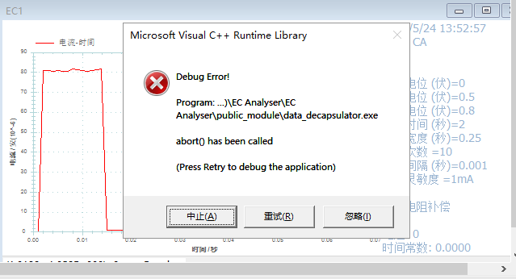

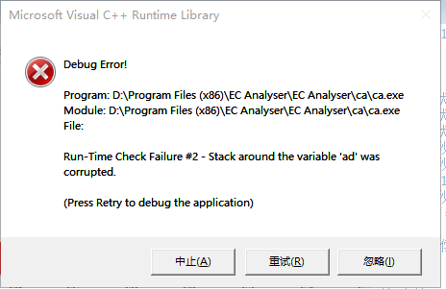

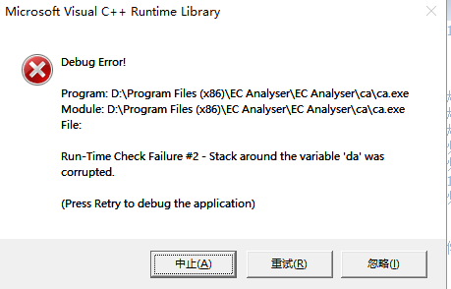

3）重新做实验，打开下位机，打开mario，选择ca实验设置参数，点击运行。

4）GUI界面卡死，不报错，未生成曲线。

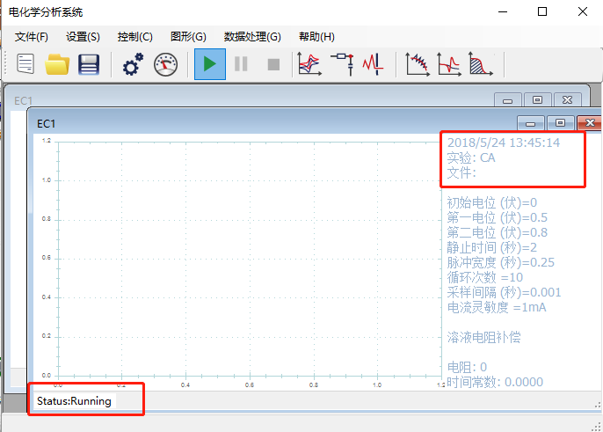

1. 在64位的debug版本下运行cc。
2. 打开下位机，选择cc实验，设置参数；
3. 点击运行，GUI界面卡死，没有得到曲线，没有报错，如图：

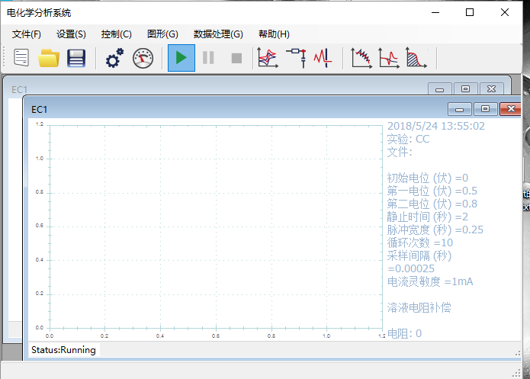

1. **重新做实验，打开下位机，打开mario，选择ca实验设置参数，点击运行。**
2. **得到错误的曲线，没有报错。**

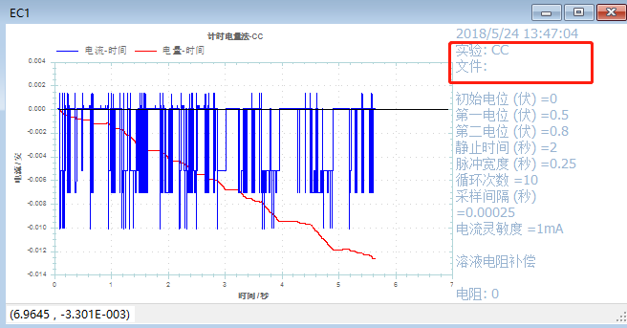

1. 在32位系统下运行ca。
2. 打开下位机，选择ca实验，设置参数；
3. 点击运行，得到曲线，如图：

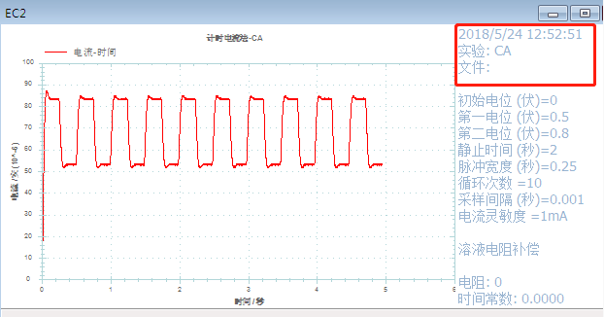

1. 在32位系统下运行cc。
2. 打开下位机，选择cc实验，设置参数；
3. 点击运行，得到曲线，如图：

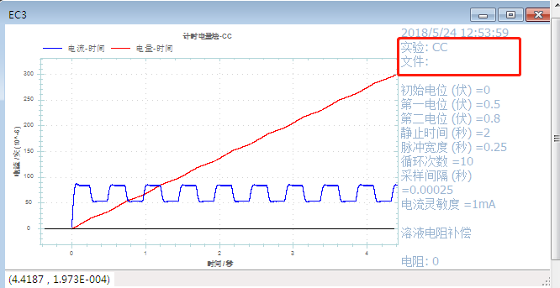

1. 在32位机上运行ca实验截获data_decapsulator.exe的输入。
2. 在ca.bat中写echo命令，将参数值重定向到txt文件中，运行ca实验，获取到9个参数，如截图所示，发现ca中一个数据包的大小是256字节。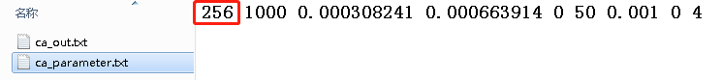
3. 在ca.bat将reader的输入（即data_decapsulator.exe的输入），运行cc实验，获取到数据包，88个数据包，如截图所示，证明了ca实验中一个数据包的大小是256字节。

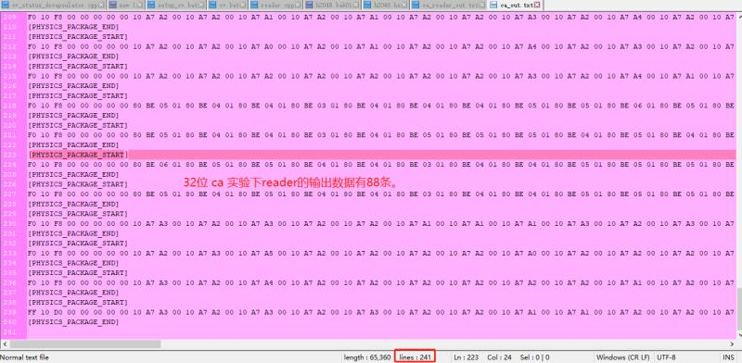

1. 在32位机上运行cc实验截获data_decapsulator.exe的输入。
2. 在cc.bat中写echo命令，将参数值重定向到txt文件中，运行cc实验，获取到9个参数，如截图所示，发现cc中一个数据包的大小是1024字节。

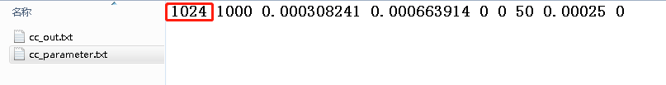

1. 在ca.bat将reader的输入（即data_decapsulator.exe的输入），运行cc实验，获取到数据包，数据包76个，如截图所示，证明了ca实验中一个数据包的大小是1024字节。

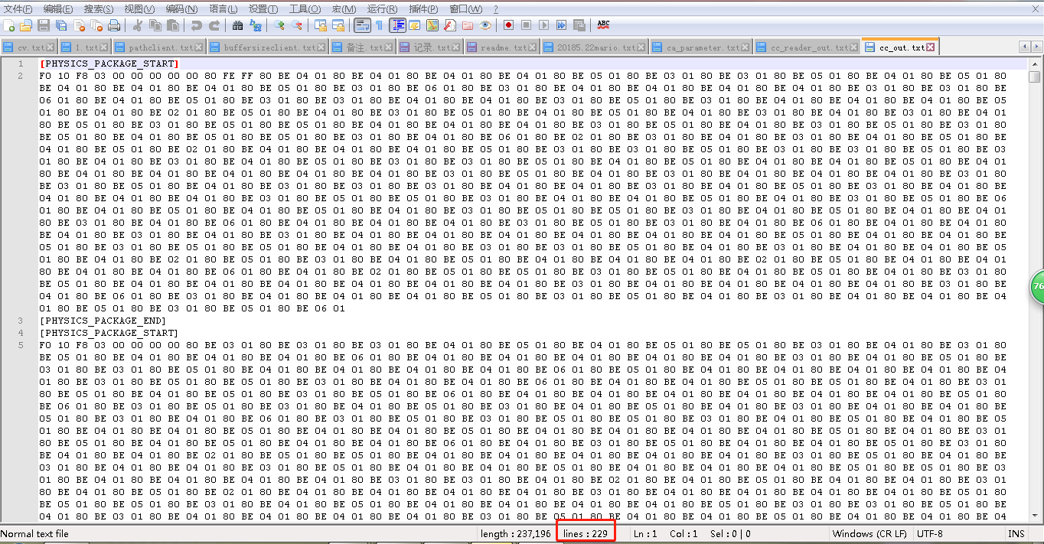

1. 在64位机上运行ca实验截获data_decapsulator.exe的输入。
2. 在ca.bat将reader的输出（即data_decapsulator.exe的输入），运行ca实验，获取到数据包，有288个数据包，如截图所示，比32位下ca实验reader的输出数据包多了208个数据。

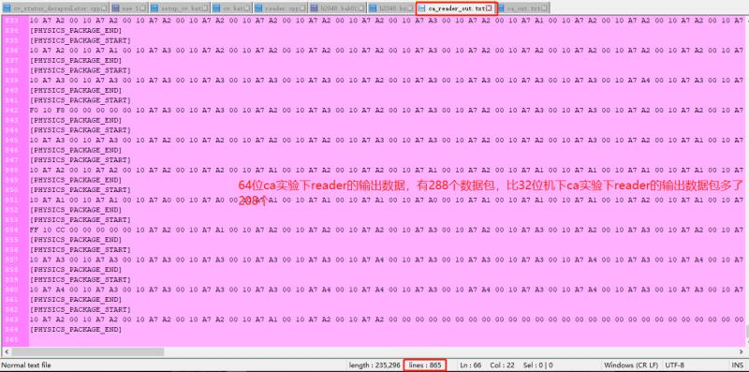

1. 在64位机上运行ca实验截获data_decapsulator.exe的输入。
2. 在ca.bat将reader的输出（即data_decapsulator.exe的输入），运行ca实验，获取到数据包，有288个数据包，如截图所示，比32位下ca实验reader的输出数据包多一共3457行，数据包具体多少没计算。

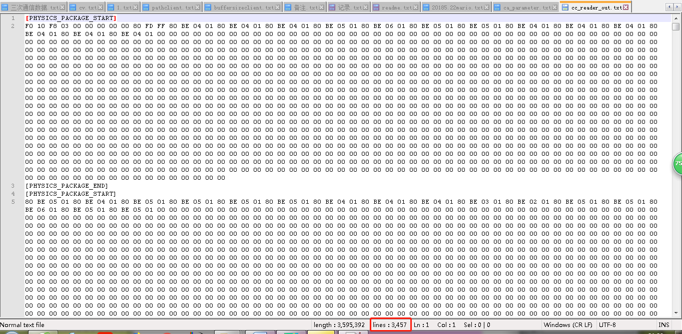

分析：我们猜测mario写的上行每次只接受64字节数据，而ca实验一个数据包是256字节，可能导致mario接收数据，结合在64位机下运行ca程序，生成了曲线但是曲线不正确，所以导致ca实验失败是因为reader读取到的数据不正确。Cc实验失败也是同样的道理。

明日计划：

1、将今日得到的ca实验的32位机上的data_decapsulator.exe的输入，输入给ca实验的64位环境下的data_decapsulator.exe，观察是否出错。

2、将今日得到的ca实验的32位机上的data_decapsulator.exe的输入，输入给ca实验的64位环境下的data_decapsulator.exe，观察是否出错。

1. 根据和邦哥的沟通，打算在上行判断上行数据数据头的协议判断数据包的长度，然后拼接ca实验的数据包，将64字节的数据拼成256字节长度的数据包。